**53, Ave N, turgeau, Port-Au-Prince (Haiti)**

**Faculté Des Sciences, De Génie Et Architecture**

**Option: Sciences Informatiques**

**Travaux Pratiques**

**Cours: Cyber Securite**

**Sécurité Informatiques**

**Introduction Pratiques À Git Et GitHub**

**Préparée par:**

**Melissa MICHEL**

**Propose par:**

**Professeur**

**Niveau:**

**III**

**Date de remise: 23/12/2024**

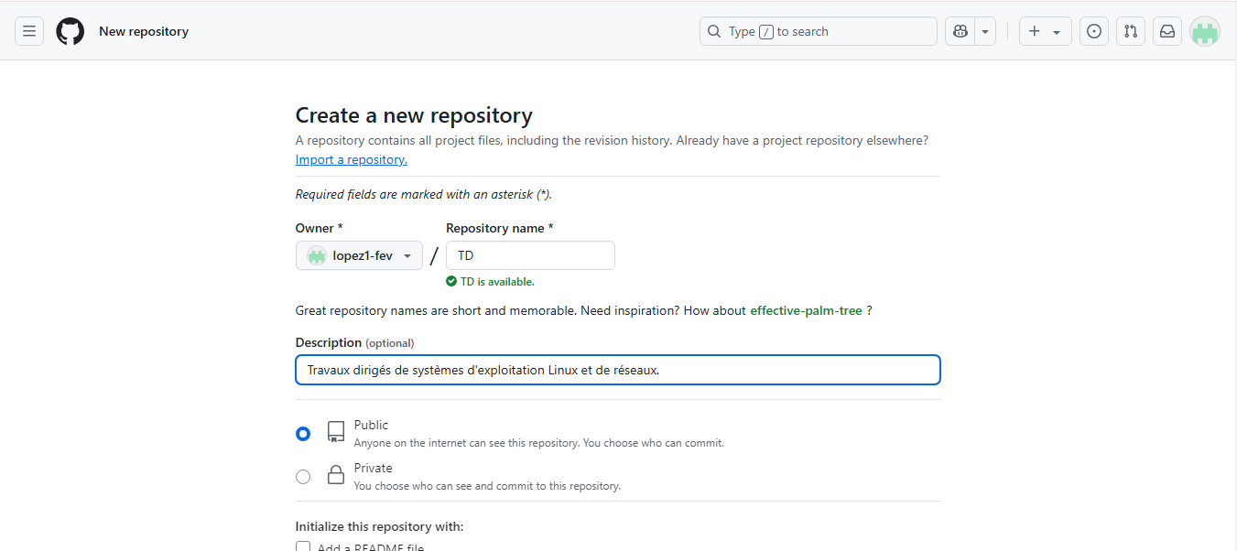

Ici on Cree un nouveau repository pour notre depot.

Le nom est TD

La description est Travaux diriges de systemes d’exploitation Linux et de reseaux.

Je laisse la visibilite public afin que tout le monde le voir.

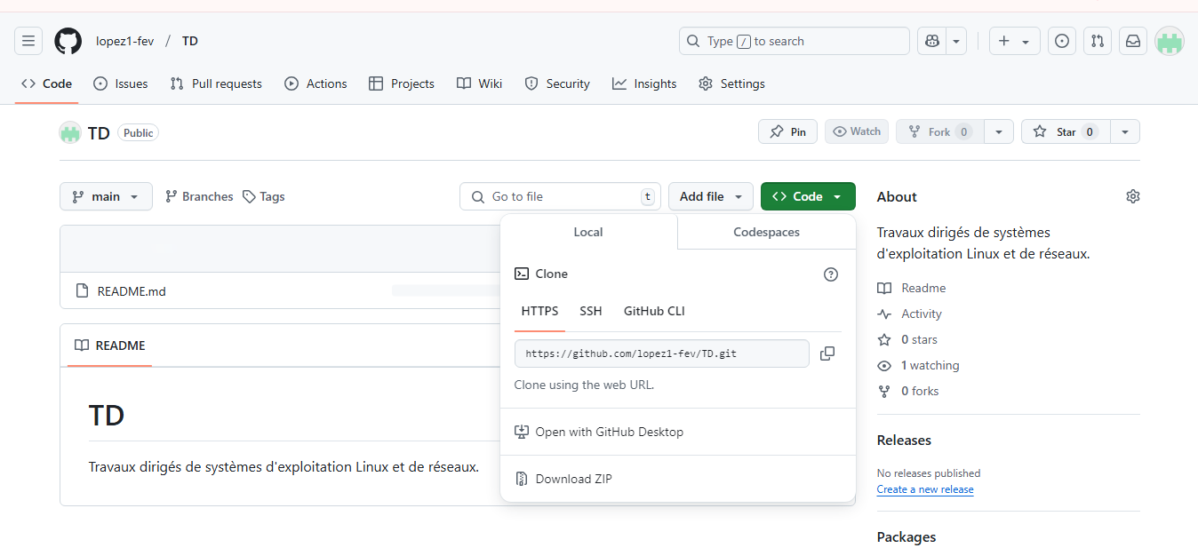

Une fois le repository terminer, on peut le cloner etc…

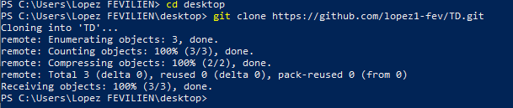

On rentre sur le bureau puis on clone le projet.

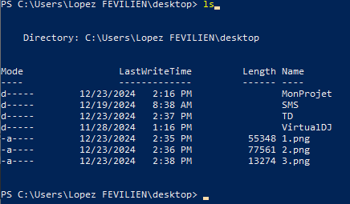

On liste sur le bureau

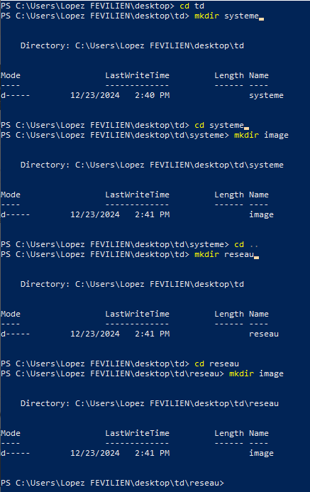

Ici on Cree plusieurs dossiers

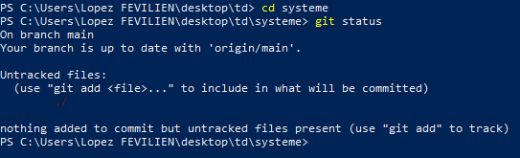

On regarde la status

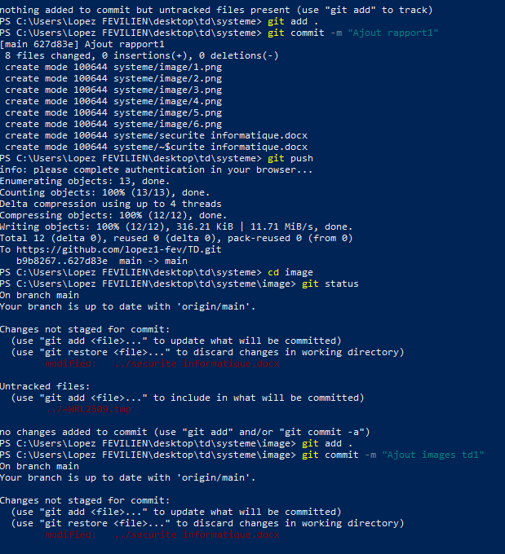

On ajoute nos fichier

On faire des commits

Puis on push

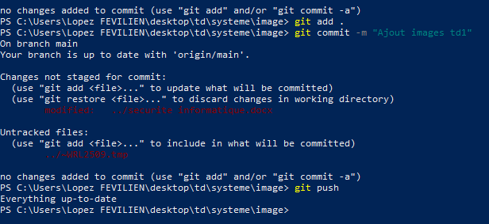

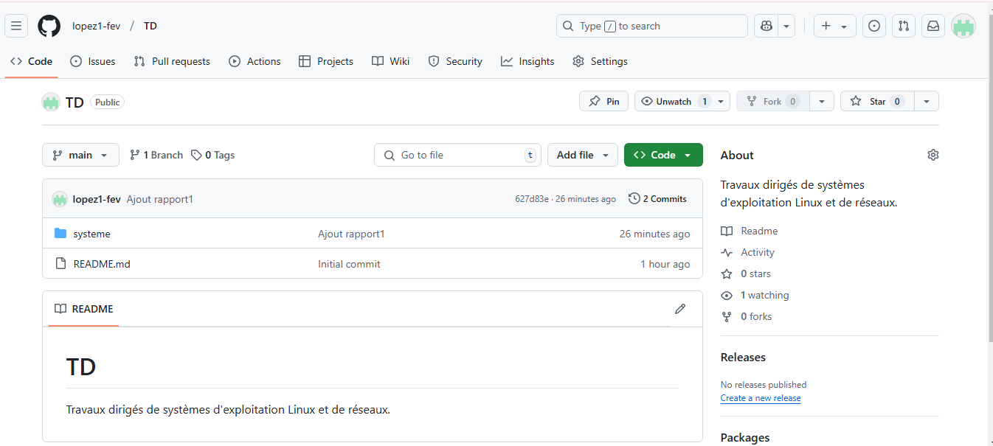

Et voila sur GitHub notre projet comme il etail sur le bureau

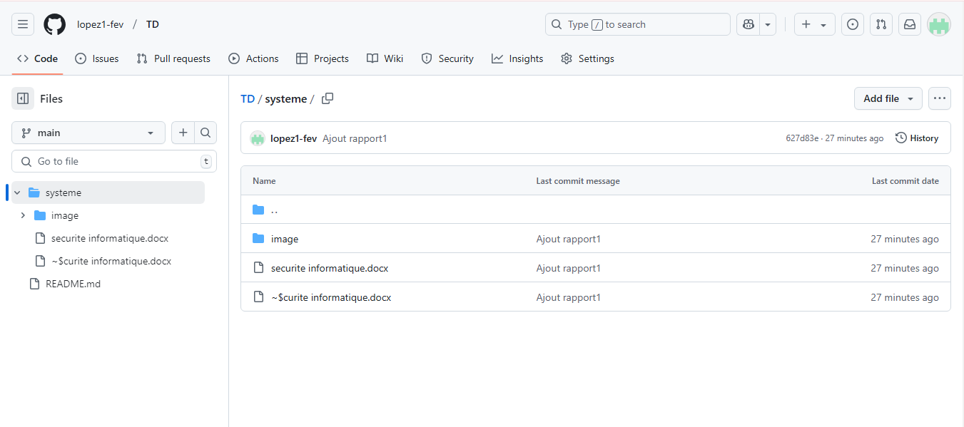

Dans le dossier systeme.

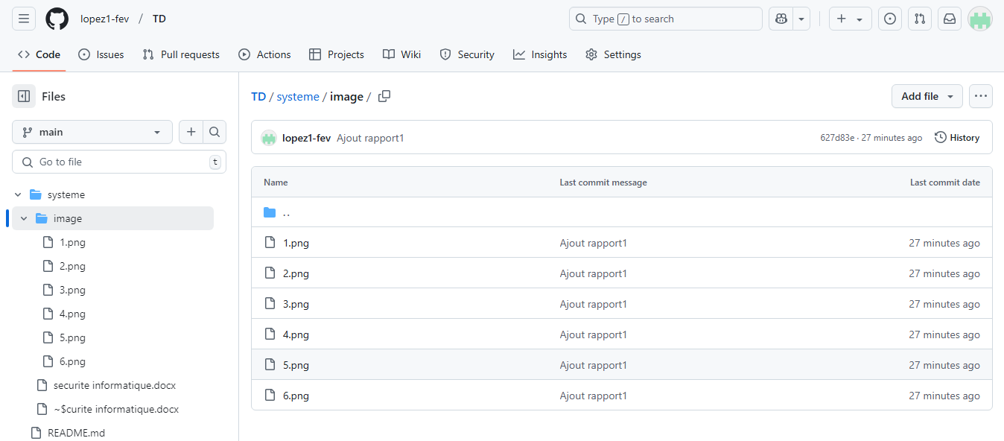

Dans le dossier image

**Conclusion**

On Cree un dossier et des sous dossiers.

On execute des commandes Git pour pousser notre projet sur GitHub.